沂源县退役军人事务局
2022年度政府信息公开工作年度报告

根据《中华人民共和国政府信息公开工作年度报告格式》和县政府办公室《关于做好2021年政府信息公开工作年度报告编制和发布工作的通知》等文件要求，现结合我单位工作实际，编制2022年度政府信息公开年度报告如下。
报告全文由总体情况、主动公开信息情况、依申请公开信息情况、因政务公开被申请行政复议提起行政诉讼情况、存在的主要问题及改进情况、其他需要报告的事项六个部分组成。
报告中所列数据的统计时间段为2022 年1月1日至2022年12月31日。本报告全文在沂源县人民政府门户网站（http://www.yiyuan.gov.cn/)“政府信息公开年度报告”专栏及“沂源县退役军人事务局”网站公布。如对本报告有任何疑问，请与沂源县退役军人事务局办公室联系(地址: 沂源县螳螂河东路72号;邮政编码:256100: 电话: 0533-3228101: 传真:0533-3228103: 电子邮箱:yyxtyjrswj@zb.shandong.cn)
一、总体情况
2022年，沂源县退役军人事务局严格按照县委、县政府对于政务公开工作的部署要求，结合退役军人工作实际，认真学习、贯彻落实国家、省、市、县各级政务公开工作领域的制度文件、会议精神等，坚持“以公开为常态、不公开为例外”,围绕“主动公开提质效、依申请公开促规范、平台建设强支撑、制度创新出经验”的工作思路，丰富公开形式，强化业务培训，推动政务公开工作的质量和效果全面提升
（一）主动公开情况。2022年，我局不断完善健全政务公开制度建设，共在县政府政务公开官网主动公开54条信息，其中，发布政策法规及相关解读信息16条，办公会议及相关解读信息9条，行政执法信息9条，财政信息4条，政务公开培训和工作推进情况5条，同时根据实际情况，动态更新了法治建设、人事调动等信息。在“沂源退役军人之家”微信公众号发文47条。

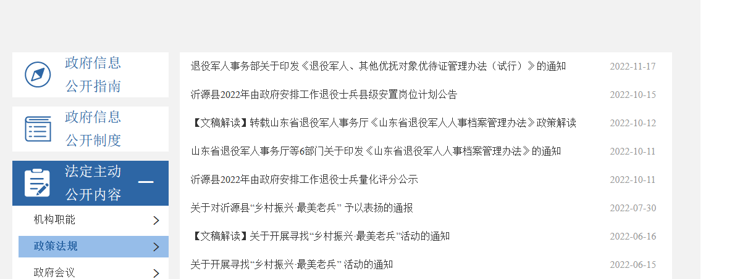
（二）依申请公开情况。2022年，我局共收到1件依申请公开信息，询问2022年沂源县退役士兵生活补贴事宜，已通过邮件进行回复，办理完成。没有上年结转的政府信息公开申请。

（三）政府信息管理情况。始终把做好政务公开工作列入局重要工作议程，结合人员调整，动态更新了局政务信息公开工作领导小组成员，并从办公室、宣传办选配专职人员2名，做好政府网站和微信公众号的建设、管理、统筹协调工作，确保各栏目内容及时更新，确保集成发布、精准推送，推动政务公开工作有序开展。2022年，我局未发布规范性文件。
（四）政府信息公开平台建设情况。一是依托沂源县人民政府门户网站，按照业务科室报送——办公室完善修改——一般信息呈报分管领导审阅，重要信息呈报主要领导审阅——政务公开专职人员上传更新的公开工作流程，不断完善政务公开信息审核和发布机制。二是依托政务新媒体“沂源退役军人之家”微信公众号，及时转载中央省市工作动态，
发布退役军人最新政策文件和军地共建等活动信息。三是依托县政务服务大厅设立的政务公开体验区，通过网络与实体两种渠道为群众提供各项查询服务。
（五）监督保障情况。根据《中华人民共和国政府信息公开条例》，结合我局实际，制定了信息公开相关制度。一是有序运转。由局办公室牵头负责，各科室协同配合，按照制度要求，认真做好审核、发布、保障、监督等工作，不断提升政务公开规范性、严谨性、科学性。二是集中培训。制定年度培训计划，于上半年、下半年分别举办1次政务公开专题培训，集体学习中央省市政策文件和《2022年沂源县政务公开工作方案》等内容，引导全体人员树立“管业务就要管公开”的理念，努力打造具有退役军人特色的政务公开品牌。三是完善考核，结合积分督查制，将各科室报送信息的数量、质量、及时率等纳入年度考核指标，同时，落实好责任追究，对在信息公开工作中有违纪违法或失职渎职行为的，依法追究其责任。

二、主动公开政府信息情况

第二十条 第（一）项
信息内容 | 本年制发件数 | 本年废止件数 | 现行有效件数
规章 | 0 | 0 | 0
行政规范性文件 | 0 | 0 | 0
第二十条 第（五）项
信息内容 | 本年处理决定数量
行政许可 | 0
第二十条 第（六）项
信息内容 | 本年处理决定数量
行政处罚 | 0
行政强制 | 0
第二十条 第（八）项
信息内容 | 本年收费金额（单位：万元）
行政事业性收费 | 0

三、收到和处理政府信息公开申请情况

（本列数据的勾稽关系为：第一项加第二项之和，等于第三项加第四项之和） |  |  | 申请人情况
 |  |  | 自然人 | 法人或其他组织 |  |  |  |  | 总计
 |  |  |  | 商业企业 | 科研机构 | 社会公益组织 | 法律服务机构 | 其他
一、本年新收政府信息公开申请数量 |  |  | 1 | 0 | 0 | 0 | 0 | 0 | 1
二、上年结转政府信息公开申请数量 |  |  | 0 | 0 | 0 | 0 | 0 | 0 | 0
三、本年度办理结果 | （一）予以公开 |  | 0 | 0 | 0 | 0 | 0 | 0 | 0
 | （二）部分公开（区分处理的，只计这一情形，不计其他情形） |  | 0 | 0 | 0 | 0 | 0 | 0 | 0
 | （三）不予公开 | 1.属于国家秘密 | 0 | 0 | 0 | 0 | 0 | 0 | 0
 |  | 2.其他法律行政法规禁止公开 | 0 | 0 | 0 | 0 | 0 | 0 | 0
 |  | 3.危及“三安全一稳定” | 0 | 0 | 0 | 0 | 0 | 0 | 0
 |  | 4.保护第三方合法权益 | 1 | 0 | 0 | 0 | 0 | 0 | 1
 |  | 5.属于三类内部事务信息 | 0 | 0 | 0 | 0 | 0 | 0 | 0
 |  | 6.属于四类过程性信息 | 0 | 0 | 0 | 0 | 0 | 0 | 0
 |  | 7.属于行政执法案卷 | 0 | 0 | 0 | 0 | 0 | 0 | 0
 |  | 8.属于行政查询事项 | 0 | 0 | 0 | 0 | 0 | 0 | 0
 | （四）无法提供 | 1.本机关不掌握相关政府信息 | 0 | 0 | 0 | 0 | 0 | 0 | 0
 |  | 2.没有现成信息需要另行制作 | 0 | 0 | 0 | 0 | 0 | 0 | 0
 |  | 3.补正后申请内容仍不明确 | 0 | 0 | 0 | 0 | 0 | 0 | 0
 | （五）不予处理 | 1.信访举报投诉类申请 | 0 | 0 | 0 | 0 | 0 | 0 | 0
 |  | 2.重复申请 | 0 | 0 | 0 | 0 | 0 | 0 | 0
 |  | 3.要求提供公开出版物 | 0 | 0 | 0 | 0 | 0 | 0 | 0
 |  | 4.无正当理由大量反复申请 | 0 | 0 | 0 | 0 | 0 | 0 | 0
 |  | 5.要求行政机关确认或重新出具已获取信息 | 0 | 0 | 0 | 0 | 0 | 0 | 0
 | （六）其他处理 | 1.申请人无正当理由逾期不补正、行政机关不再处理其政府信息公开申请 | 0 | 0 | 0 | 0 | 0 | 0 | 0
 |  | 2.申请人逾期未按收费通知要求缴纳费用、行政机关不再处理其政府信息公开申请 | 0 | 0 | 0 | 0 | 0 | 0 | 0
 |  | 3.其他 | 0 | 0 | 0 | 0 | 0 | 0 | 0
 | （七）总计 |  | 1 | 0 | 0 | 0 | 0 | 0 | 1
四、结转下年度继续办理 |  |  | 0 | 0 | 0 | 0 | 0 | 0 | 0

四、政府信息公开行政复议、行政诉讼情况

行政复议 |  |  |  |  | 行政诉讼
结果  维持 | 结果纠正 | 其他结果 | 尚未  审结 | 总  计 | 未经复议直接起诉 |  |  |  |  | 复议后起诉
 |  |  |  |  | 结果维持 | 结果纠正 | 其他  结果 | 尚未  审结 | 总计 | 结果维持 | 结果  纠正 | 其他  结果 | 尚未审结 | 总计
0 | 0 | 0 | 0 | 0 | 0 | 0 | 0 | 0 | 0 | 0 | 0 | 0 | 0 | 0

五、存在的主要问题及改进情况
（一）存在问题
1.“政务公开在行动”投稿质量不高，报送稿件多为业务性工作，与政务公开结合不紧密。
2.政策会议信息多在政务公开官网公开，开展活动内容多在微信公众号中发布，同步更新还需进一步加强。
（二）改进措施

1.探索挖掘退役军人事务工作中关于政务公开的创新做法，并及时总结提炼，努力提高投稿质量。
2.加强与宣传科联系对接，同步更新好政府网站和政务新媒体发布内容，扩大公开覆盖面。
六、其他需要报告的事项

（一）收取信息处理费情况
根据《国务院办公厅关于印发〈政府信息公开信息处理费管理办法〉的通知》（国办函〔2020〕109号）和《山东省人民政府办公厅关于做好政府信息公开信息处理费管理工作有关事项的通知》（鲁政办字〔2020〕179号）规定，本年度未收取任何政府信息公开信息处理费。
（二）落实上年度政务公开工作要点情况

严格按照《2022年度沂源县政务公开工作要点》要求，及时更新政策、会议、行政执法、退役军人就业招聘等信息，积极投稿“政务公开在行动”平台，按时编制完成主动公开基本目录、政务公开年报，确保政务公开工作稳步推进。
（三）人大、政协建议提案办理结果公开情况
2022年，我局未收到人大和政协建议、提案办理。
（四）创新举措及相关情况
1、丰富“政府开放日”活动内容。将退役军人适应性培训、转业士官培训与政府开放日活动相结合，不同于往年仅仅参观工作场所，既邀请他们参观退役军人服务中心和烈士陵园，了解退役军人工作具体内容，又依托淄博市退役军人乡村振兴（沂源）培训基地，开展了理论培训和现场观摩，举办专项招聘会，让广大退役军人看到政策落实、学到知识技能、找到心仪岗位，更能突出“政府开放日”活动向群众公开共享工作成效、为群众办实事好事的初衷。
2、丰富政策解读形式。在文稿解读的基础上，加入了“一图看懂”“音频解读”等形式，上传《退役军人保障法》宣传片、优待证办理常见问题等解读内容，让政策法规更加清晰明了、生动形象，便于服务对象理解原文、享受优待。
（五）其他事项及相关情况

无

沂源县退役军人事务局
2023年1月17日

